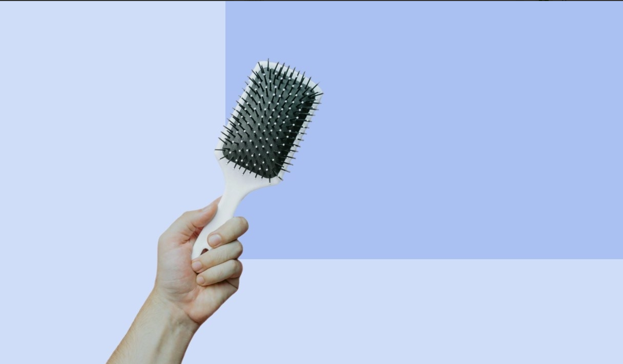
Личные вещи, которыми не стоит делиться!

«Забыла расческу дома, можешь дать свою?»
«Пожалуйста, дай ножнички».

Часто хочется помочь и поделиться, но когда речь идет о предметах личной гигиены, ответ должен быть один — нет.

Почему? Личные вещи контактируют с кожей, а иногда даже с кровью, например, при микропорезах. Даже если они визуально чистые – это предметы индивидуального пользования. Использование чужой косметики, одежды, роликовых антиперспирантов — прямой перенос с одного тела на другое целого спектра микробов.

Многие бактерии, вирусы и грибки способны сохранять жизнеспособность на предметах в течение нескольких дней.

Риск повышается, если
✔ есть повреждения на коже,
✔ человек недавно болел,
✔ ослаблен иммунитет,
✔ предметы никак не обрабатываются.

Бритва — строго индивидуальная
Во время бритья возникают микропорезы, через которые могут передаваться
золотистый стафилококк,
стрептококки,
вирусы гепатита В и С.

✂ Маникюрные принадлежности
Могут травмировать кожу и контактировать с кровью
Возможные риски:
- бактериальные инфекции,
- гепатит В и С,
- грибковые поражения ногтей.
Именно поэтому в салонах обязательна стерилизация!

Расческа, головные уборы
Через них могут легко передаваться
- вши (педикулез),
- грибковые инфекции (стригущий лишай).

Постельное белье и полотенца
Возможна передача
- чесотки,
- грибковых инфекций,
- бактериальных кожных инфекций,
- конъюнктивита.

Косметика
Особенно опасно делиться
- тушью для ресниц (риск конъюнктивита),
- помадой, блеском для губ (герпес),
- кремом в баночке, если набирают его пальцами.

Зубная щетка и насадки на ирригатор
Через них возможна передача
- инфекций полости рта.
Исследования показывают, что совместное хранение зубных щеток (в одном стакане) может повышать риск передачи инфекции. Лучше хранить щетки в разных стаканах.

Одежда и белье
Нижнее белье, купальники, плавки — только индивидуальные. Через них теоретически возможна передача:
- лобковых вшей,
- грибковых инфекций.

Обувь и носки
- грибковые инфекции стоп и ногтей
Грибки хорошо сохраняются во влажной среде, а внутренняя поверхность обуви как раз создает такие условия. Особенно если у человека есть грибковая инфекция, потеют ноги и обувь носится на босую ногу.
✔ В гостях лучше не надевать чужие тапочки, особенно на босую ногу.
✔ В магазине примерять обувь в носках.

Наушники
Особенно внутриканальные наушники могут способствовать передаче
- бактериального наружного отита,
- грибковых инфекций слухового прохода.
Риск невысокий, но при плохой гигиене вполне реален.

Вещи, купленные с рук или из секонд-хенда перед использованием нужно постирать и по возможности прогладить.
Новые вещи тоже лучше постирать, ведь в примерочной их могли примерять другие люди.

!!! Личная гигиена — это забота о своем здоровье и здоровье других. Здесь не должно быть обид и обвинений в жадности. Личные вещи должны оставаться личными.

